**关于举办衢州职业技术学院2025年英语读写大赛的通知**

为深化我校大学英语教学改革，提高学生的阅读和写作技能，丰富校园文化生活，强化大学英语课程思政和课程育人成效，同时选拔与培养省赛优秀选手，经研究决定举办“衢州职业技术学院2025年英语读写大赛”。

**一、组织机构**

主办单位：衢州职业技术学院团委

承办单位：衢州职业技术学院公共教学部

协办单位：衢州职业技术学院英语协会

**二、参赛对象**

全校非英语专业在校生。

**三、比赛程序**

时间: 4月25日（周五）晚18：30-20：30

地点：理北机房（暂定，具体地点后续通知）

比赛形式：现场机考。参赛选手在机房使用计算机现场考试。

报名方式：线上报名。手机微信扫描报名二维码，开考前加入比赛群，完成报名。（报名二维码见附件1）

联系人：盛老师—17370396779（微信同号）

**四、奖项设置**

按照实际参赛人数设置，一等奖10%、二等奖25%、三等奖45%。

**五、比赛题型**  
　　英语读写比赛，赛题包括两部分，第一部分阅读，第二部分写作。

|  |  |  |  |  |
| --- | --- | --- | --- | --- |
| 题型 | 要求 | 考查能力 | 题量 | 分值 |
| 阅读 | 阅读文本，选择问题的正确答案 | 对不同题材、不同体裁的文本进行理解、分析，考查信息获取和整合能力； | 25题 | 60 |
| 写作 | 基于特定场景撰写一篇200-250词的议论文； | 对特定现象、观点、言行等进行分析、评价和论述的能力； | 1题 | 40 |

比赛样题祥见附件2。

**注意事项：**比赛过程严禁使用通讯工具及电子词典，如若发现立即取消参赛资格。

**附件1-报名群 附件2-比赛样题**

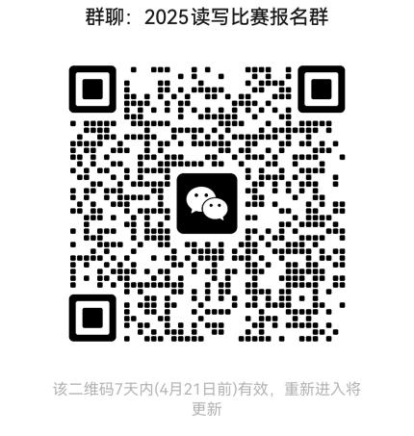 

衢州职业技术学院团委

衢州职业技术学院公共教学部

衢州职业技术学院英语协会

2025年 4月 14日